Bài tập thực hành

Môn TMĐT

THÀNH VIÊN:

Nguyễn Đức Phát -1150080152

Phạm Minh Quân -1150080154

Bùi Đức Anh -1150080126

Lớp: THMT

I/ Tạo project ASP.NET Core MVC

- Mở **Terminal / PowerShell** và gõ:

mkdir thuc_hanh_TMĐT

cd thuc_hanh_TMĐT

dotnet new mvc -n WebAppTMĐT

cd WebAppTMĐT

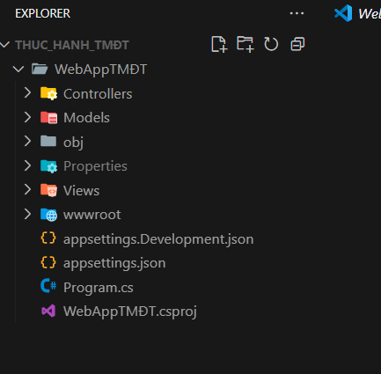

**Cấu hình:** lúc này chưa cần config gì thêm ngoài .NET SDK đã cài.

1. **Kiểm tra chạy thử**

MỞ **Terminal: dotnet run**

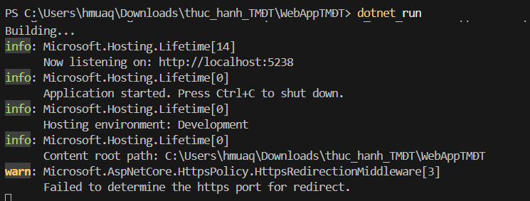

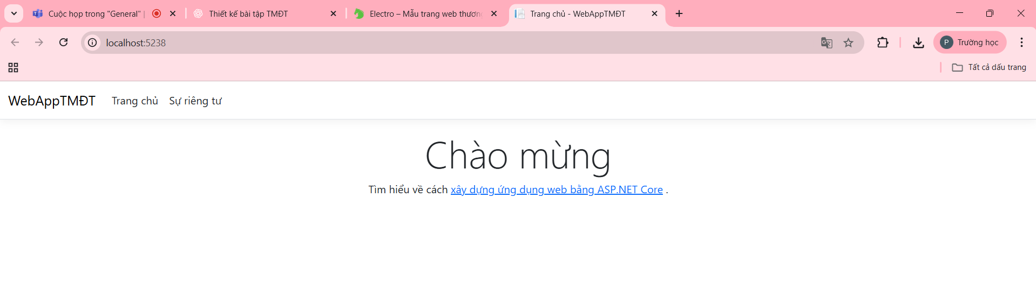

ẢNH 1: KẾT QUẢ HÌNH ẢNH CHỈ CÓ GIAO DIỆN NHƯ NÀY

3. Tích hợp giao diện Electro

1. Giải nén file Electro-Bootstrap-1.0.0.zip.



Bootsrap em lấy mẫu này

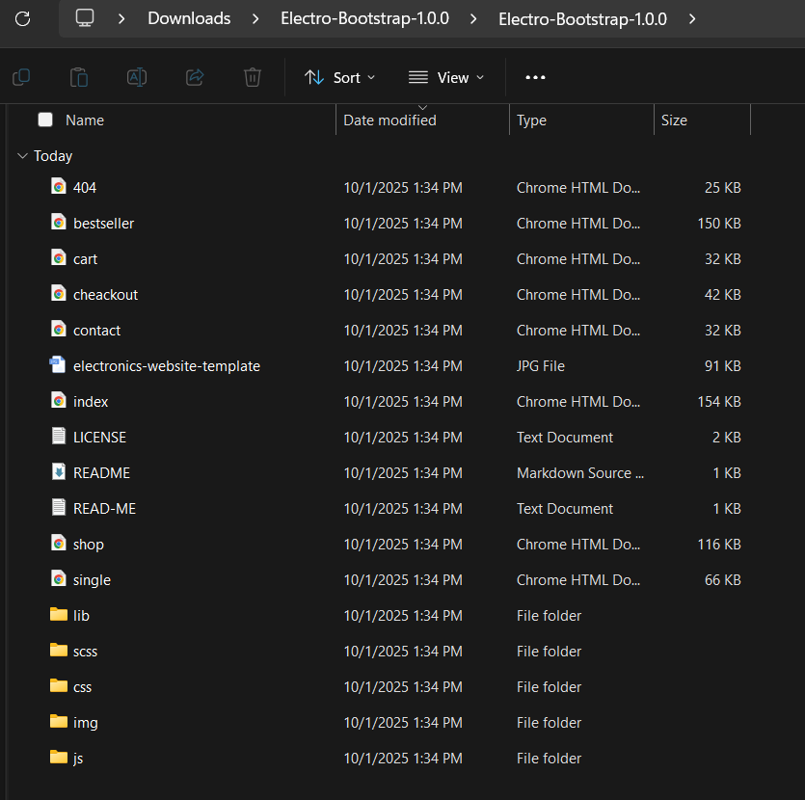

Hình ảnh sau khi giải nén sẽ có kết quả như này

Trong đó sẽ có thư mục **assets, css, js, images...**

Copy tất cả các thư mục này vào **WebAppTMĐT/wwwroot/**

Ví dụ: **WebAppTMĐT/wwwroot/css, WebAppTMĐT/wwwroot/js, WebAppTMĐT/wwwroot/images**



Lưu ý nhỏ là phải xóa đi hết 3 thu mục mặc định rồi mới dán qua đc

**4.Tạo Layout dùng giao diện Electro**

Mở file index.html của Electro.

Copy toàn bộ phần <head>...</head> và header + footer.

Mở file Views/Shared/_Layout.cshtml trong ASP.NET.

Thay nội dung mặc định bằng giao diện Electro.

Nhớ chỉnh lại đường dẫn từ assets/... thành ~/css/..., ~/js/..., ~/images/…

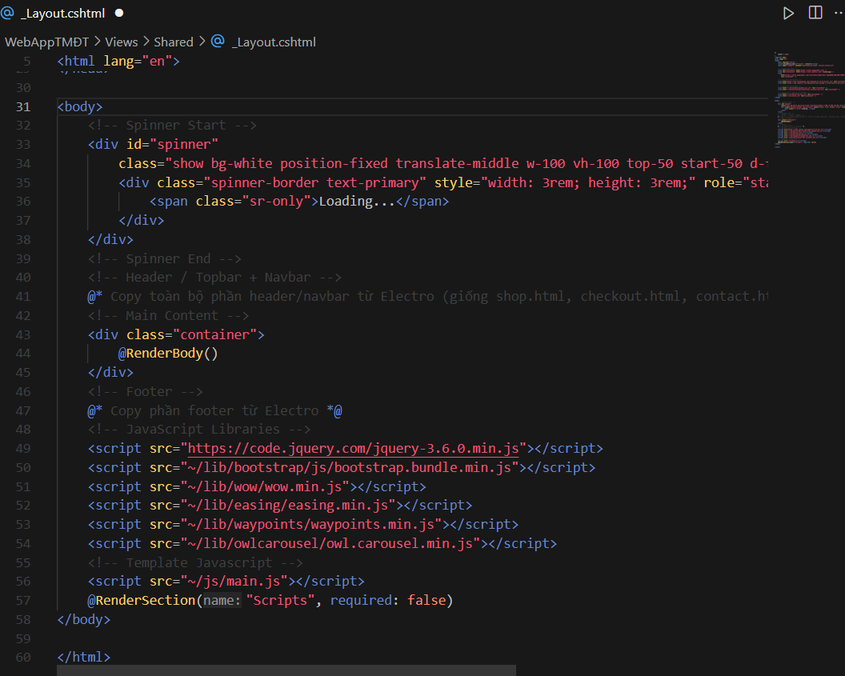

Footer những đường link lib thì có \

1. **Chuyển các trang HTML**
2. Views/Home/Index.cshtml



1. Views/Product/Index.cshtml (shop)

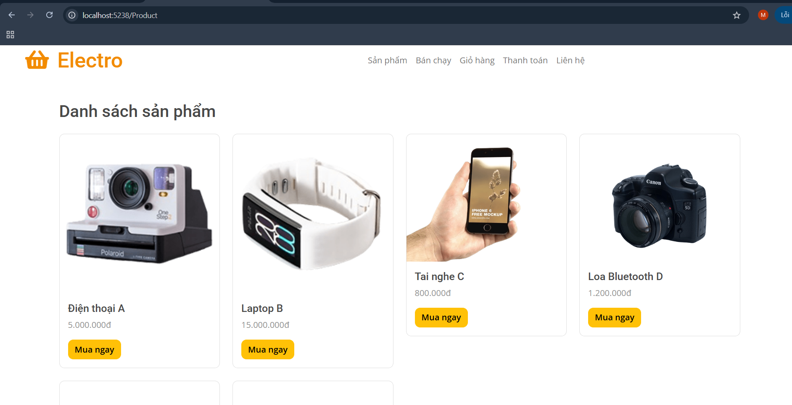

1. Views/Cart/Index.cshtml

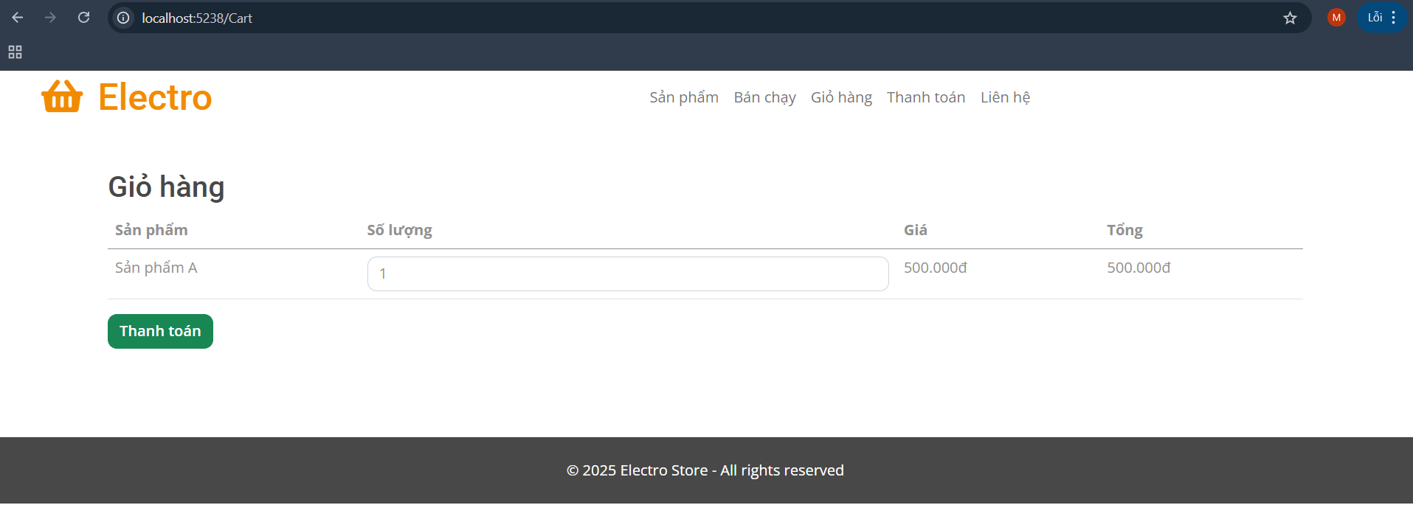

1. Views/Order/Checkout.cshtml

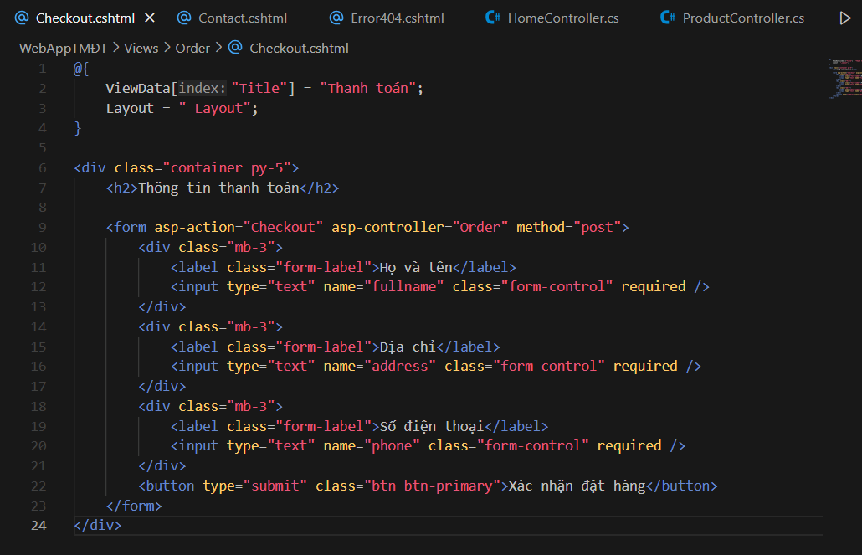

- tại đây em sau khi thanh toán thử sẽ đc chuyển qua trang home

1. Views/Home/Contact.cshtml

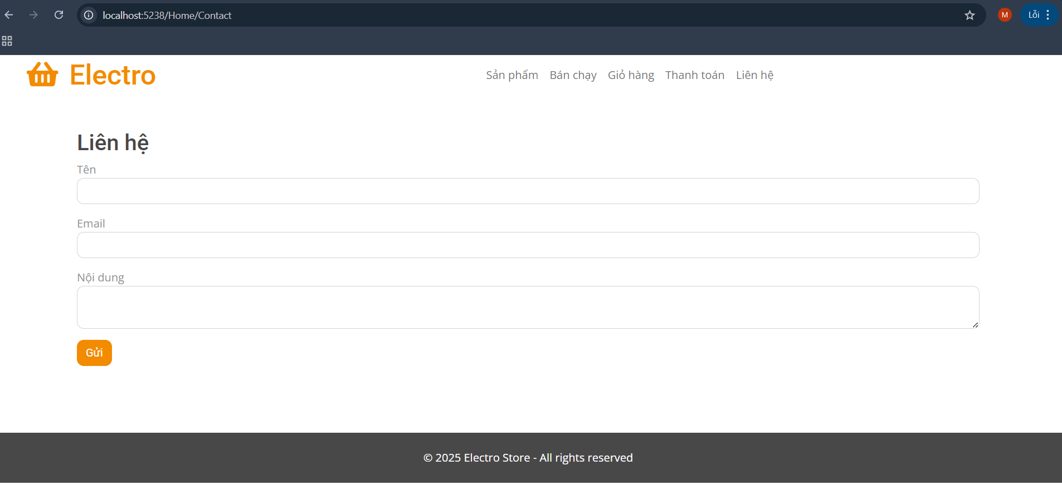

1. Views/Product/Detail.cshtml (Trang chi tiết sản phẩm - Single)

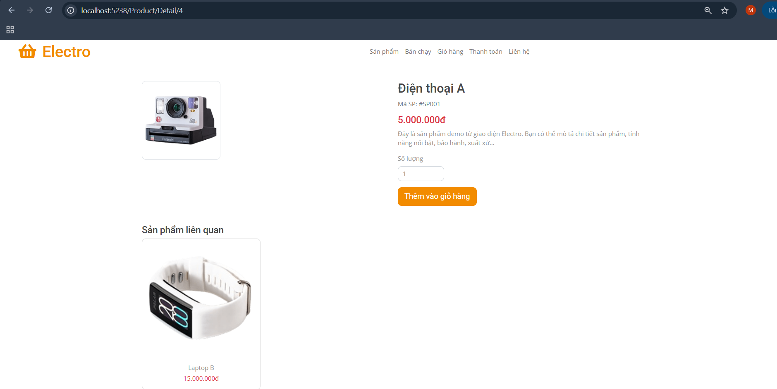

1. Views/Product/Bestseller.cshtml (Trang sản phẩm bán chạy)

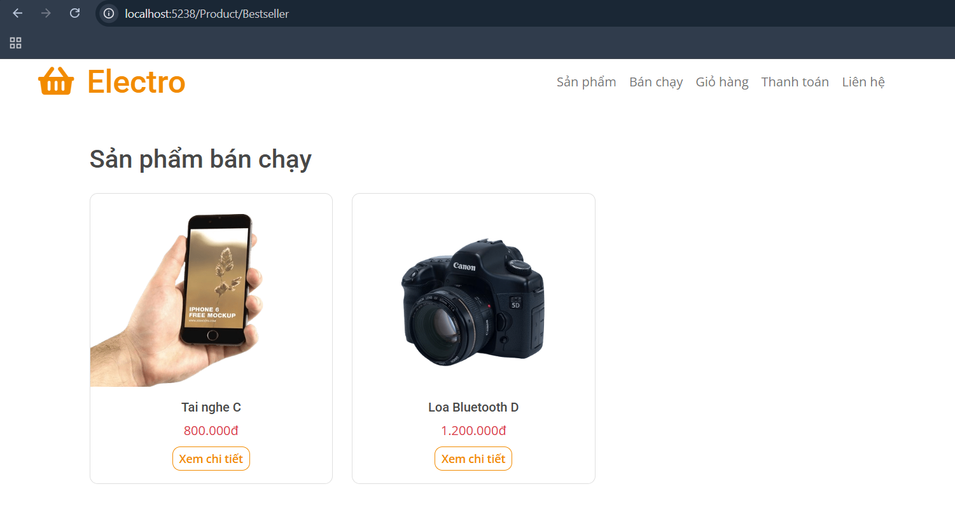

1. **Tạo Controller**
2. Controllers/HomeController.cs

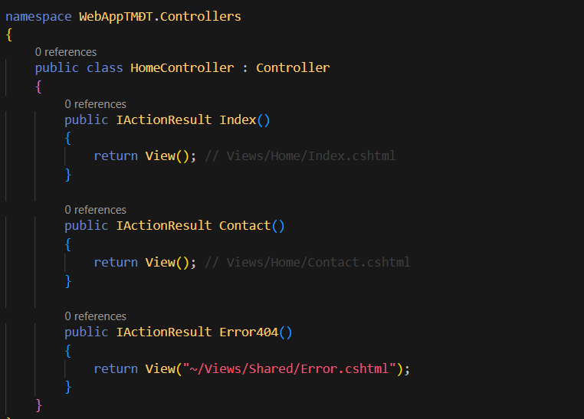

1. Controllers/ProductController.cs

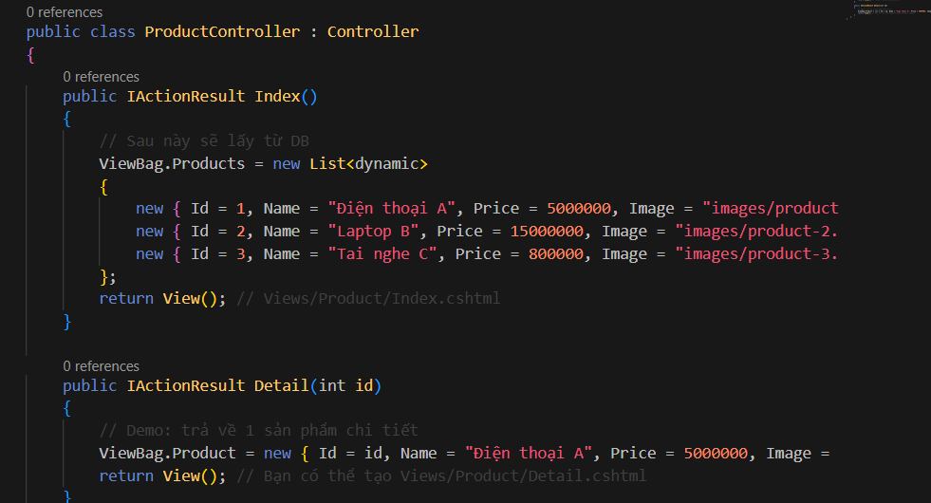

1. Controllers/CartController.cs

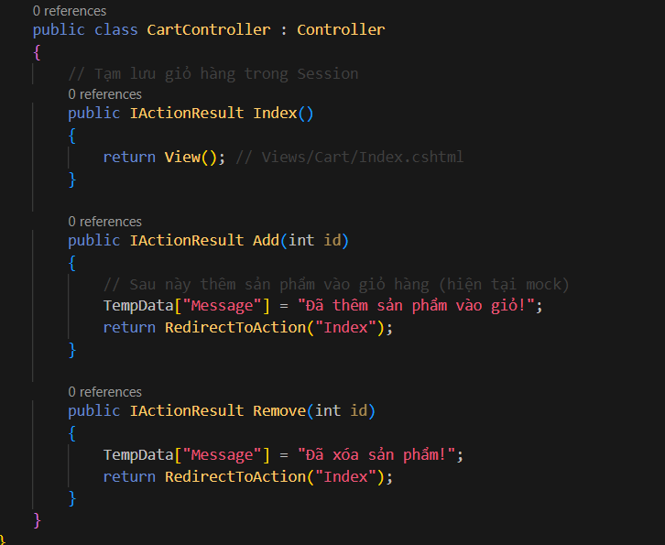

1. Controllers/OrderController.cs

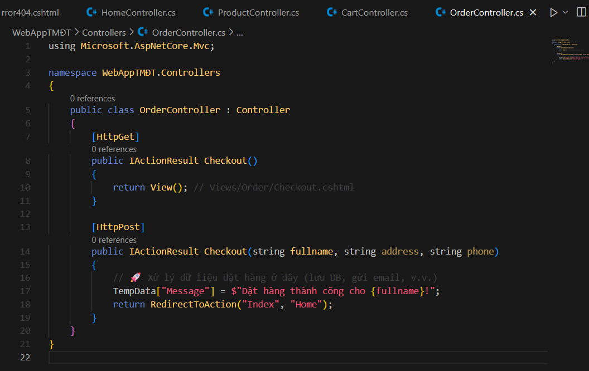

1. **Cập Nhật Liên Kết và Sửa Lỗi Hình Ảnh**

Vào đâu: trong các View (Index, Shop, Detail …) và trong _Layout.cshtml.

**Lý do phải sửa ảnh:**

Electro gốc gọi ảnh bằng img/product-1.png.

Trong ASP.NET, nếu để nguyên sẽ bị lỗi **404 Not Found** vì nó tìm ngoài wwwroot.

Cần đổi thành ~/img/product-1.png để MVC render đúng đường dẫn tới wwwroot

**Lỗi hiển thị thường gặp:** ảnh không hiển thị (ô vỡ hình)

Nguyên nhân: chưa copy ảnh sang wwwroot/img, hoặc đường dẫn sai (.jpg vs .png).

Giải pháp: copy đúng file ảnh, kiểm tra đuôi file thật (bạn phát hiện sản phẩm là .png, nên sửa code lại hết thành .png).



Ví dụ đây là sai đường dẫn jpg vs .png